关于做好2021-2022学年第二学期课程转换及创新创业学分认定工作的通知
各学院（部门）：
根据《浙江万里学院课程转换及创新创业学分认定实施细则（试行）(浙万院教〔2017〕37号)》（以下简称《文件》文件的要求，现将工作安排如下：
1.学院（部门）组织相关人员学习《文件》,制定通知，安排专人负责，根据《文件》中规定的认定类别、认定范围、认定原则及要求和认定时间及流程等要求进行课程转换及创新创业学分认定。
2.相关进度安排
学院向创新创业学院、学生事务发展中心（团委）和文体部递交材料时，如学生申请认定院系选修课，专业学院需在学生认定申请表上→认定课程名称→院系选修课打√处加盖学院公章，申请认定校选修课或专业素质拓展时，无需盖章。
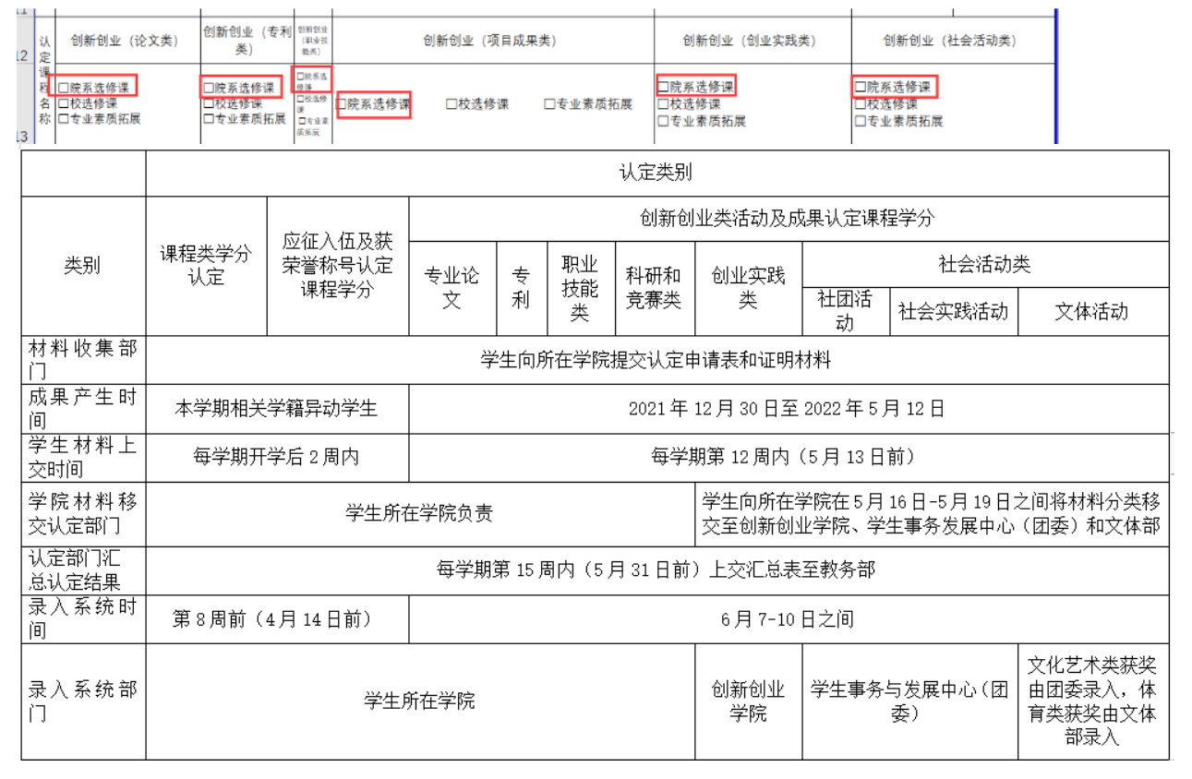

附件1：浙江万里学院课程转换及创新创业学分认定实施细则（试行）（浙万院教〔2017〕37号）
附件2：浙江万里学院课程转换及创新创业学分认定申请表
附件3：浙江万里学院课程转换及创新创业学分认定汇总表
附件4：课程转换及创新创业学分认定相关说明
附件5：浙江万里学院创新创业学分认定更正单
附件6：浙江大学国内学术期刊名录·2016年修订版(2019年1月更新)
附件7：交换生成绩折算汇总表（20211009稿）
附件8：学生课程（含节点）替换申请指南
附件9：特殊课程下任务流程
附件10：认定课程跨学期（含当前学期）成绩录入操作说明
附件11：学籍异动查询流程
附件12：课程转换及创新创业学分认定工作相关人员汇总表

联系人：何立平
联系电话：2505，654224

教务部
2022年3月10日

